- PCA
- 决策树
（1）(2014将为算法的改进与应用 和 对主成分分析法三个问题的剖析)主成分分析（Principal Components Analysis,PCA）。主成分分析是使用最广泛的经典线性降维方法之一，它最先是由Pearson，K（Pearson,K. On lines and planes of closest fit to systems of points in space. Philosophical Magazine,1901,2(6):559-572）对随机变量引入的。PCA把高维数据的特征空间沿着新的坐标轴（这些坐标轴经常被称为是主成分）映射到低维的特征空间并保留其原始主要的信息。在投影后的新坐标系下，投影后的投影值尽可能分散，即变换后数据样本点的方差越大，则保留的原始信息越多（http://blog.csdn.net/xiaojidan2011/article/details/11595869）。
设有n个样本，涉及到m个指标，用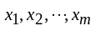表示；它们变换后的综合指标用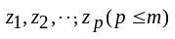。则新的综合指标（设p = m）可由原始的指标线性组合表示为：
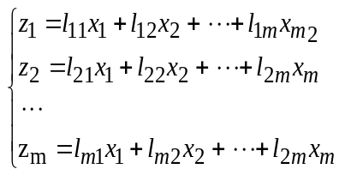

用矩阵形式表示为：
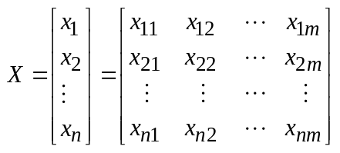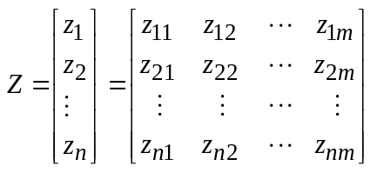

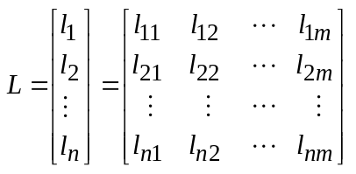

则Z=LX
PCA的主要计算步骤如下：
Step1.对数据进行标准化
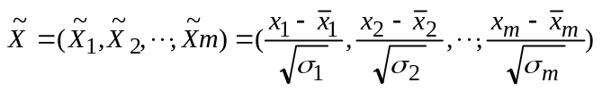

其中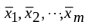和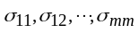分别代表相应向量的均值和方差。
Step2.计算的协方差矩阵，然后进行相应的特征值分解
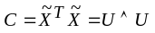
其中
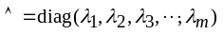 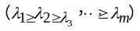；
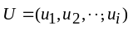；
和分别为协方差矩阵对应的第i个特征值和特征向量⁽ Jonathon Shlens. A Tutorial on Principal Component Analysis [J]. Version I, 2009)。
Step3.计算累计贡献率
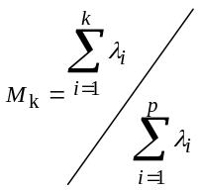

累计贡献率表征的是前k个主成分的特征值之和在所有特征值综合中所占的比重。显然，累计贡献率越大，表示前k个主成分所保留的原始数据的信息越多。若选取了前k个主成分，则第i个主成分表示为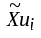，相应的数据低维子空间变成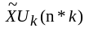。在实际应用中，一般选择累计贡献率达到90%以上的k值最为合适。
（3）决策树分类（Decision Tree，DT）（C.Apte, P Damerau and S.Weiss, Text mining with decision rules and decision trees.In Proceedings of the Conference on Automated Learning and Discovery Workshop 6: Learning from Text and the mining Web,1998）决策树是一种归纳学习算法。它从一组无规则、无次序的元组中推理出决策树表示形式的分类规则。顾名思义，决策树是一个树结构（可以是二叉树或非二叉树）。它的每个非叶节点表示一个特征属性上的测试，每个分支代表这个特征属性在某个值域上的输出，而每个叶节点存放一个类别。使用决策树进行决策的过程就是从根节点开始，测试待分类项中相应的特征属性，并按照其值选择输出分支，直到到达叶子节点，将叶子节点存放的类别作为决策结果。不同于贝叶斯算法，决策树的构造过程不依赖领域知识，它使用属性选择度量来选择将元组最好地划分成不同的类的属性。所谓决策树的构造就是进行属性选择度量确定各个特征属性之间的拓扑结构。
这一段待定。构造决策树的关键步骤是分裂属性。所谓分裂属性就是在某个节点处按照某一特征属性的不同划分构造不同的分支，其目标是让各个分裂子集尽可能地“纯”。尽可能“纯”就是尽量让一个分裂自己种待分类项属于同一类别。分裂属性分为不同的三种情况：
- 属性是离散值且不要求生成二叉决策树。此时用属性的每一个划分作为一个分支。
- 属性是离散值且要求生成二叉决策树。此时使用属性划分的一个子集进行测试，按照“属于此子集”和“不属于此子集”分成两个分支。
3、属性是连续值。此时确定一个值作为分裂点split_point，按照大于split_point和小于等于split_point生成两个分支。
构造决策树的关键性内容则是选择属性选择度量，属性选择度量是一种分裂准则，是将给定的类标记的训练集合的数据划分最好地分成个体类的启发式方法，它决定了拓扑结构及分裂点split_point的选择。属性选择度量算法有很多，一般使用自定向下递归分治法，并采用不回溯的贪心策略。常用的算法有ID3和C4.5。
这一段暂定吧。在信息论知识中，期望信息越小，信息增益越大，从而纯度越高。所以ID3算法的核心思想是 以信息增益度量属性选择，选择分裂后信息增益最大的属性进行分裂。而ID3算法存在一个问题，就是它倾向于选择大量值的属性。例如，如果存在唯一标示属性id,则ID3则会选择它作为分裂属性，这样虽然使得划分充分纯净，但这种划分对分类几乎毫无用处。因此，C4.5使用信息增益率的信息增益扩充，即使用“分裂信息”值将信息增益规范化，试图克服这个偏倚。
决策树分类易于理解和实现，可以通过决策树寻找出较为重要的属性。但是对于噪声较大的数据集，决策树却存在过拟合的现象，即运用决策树可以对训练数据可以得到很低的错误率，但是运用到测试数据上却得到非常高的错误率。

